TP CH 1 : EXTRACTION DE L’ESSENCE DE CLOU DE GIROFLE

I. BUT:

Les huiles essentielles sont des mélanges de composés organiques peu solubles dans l’eau qui donnent aux plantes leur odeur caractéristique . Elles sont utilisées en parfumerie ou comme arôme dans l’alimentation
Le but de la séance est de mettre en évidence les deux constituants essentiels contenus dans l’essence de clou de girofle : l’eugénol et l’acétyleugénol ou éthanoate d’eugenyle
L’eugénol est en plus grande quantité : 14 à 19% en masse .

II. MODE OPERATOIRE :

- Hydrodistillation ou entraînement à la vapeur simplifié :

- Dans un ballon bicol de 250 mL on a introduit 10 g de clous de girofle biens pilés (ou moulus) et 150 mL d’eau
- On a monté la tête de distillation (colonne Vigreux ) , l’ampoule de coulée, le réfrigérant , l’erlenmeyer à la sortie.
- L’hydrodistillation a déjà été effectuée pendant une heure environ en rajoutant éventuellement de l’eau au cours de l’opération grâce à l’ampoule de coulée .
- On recueillera dans un erlen environ 100 mL de distillat (trouble) constitué d’un mélange hétérogène d’eau et d’essence de clou de girofle . L’huile essentielle non miscible à l’eau constitue la phase organique. Elle est moins dense que l’eau et surnage mais elle est peu visible .

- Relargage :

- La phase organique contient la plus grande partie des composés odorants et la phase aqueuse en contient un peu. Afin de récupérer cette quantité , on ajoute environ 3 g de sel au mélange et on agite : la solubilité de l’huile essentielle de clou de girofle est moins grande dans l’eau salée . L’addition de sel chasse le peu d’huile qui s’était dissoute dans l’eau : c’est le relargage .

- Extraction :

- On verse dans l’ampoule à décanter le contenu de l’erlen ainsi que 5 mL environ de cyclohexane .  - On agite au moins pendant deux minutes en maintenant le bouchon et sans oublier de lâcher de temps à autre l’éventuelle surpression : le dégazage se fait robinet en l’air !  - Le cyclohexane a une densité de 0,78 . La phase aqueuse (S₂) est donc la plus dense ici : il faut la soutirer d’abord avant de récupérer la phase organique (S₁) qui est la moins dense . ( garder la phase aqueuse) | 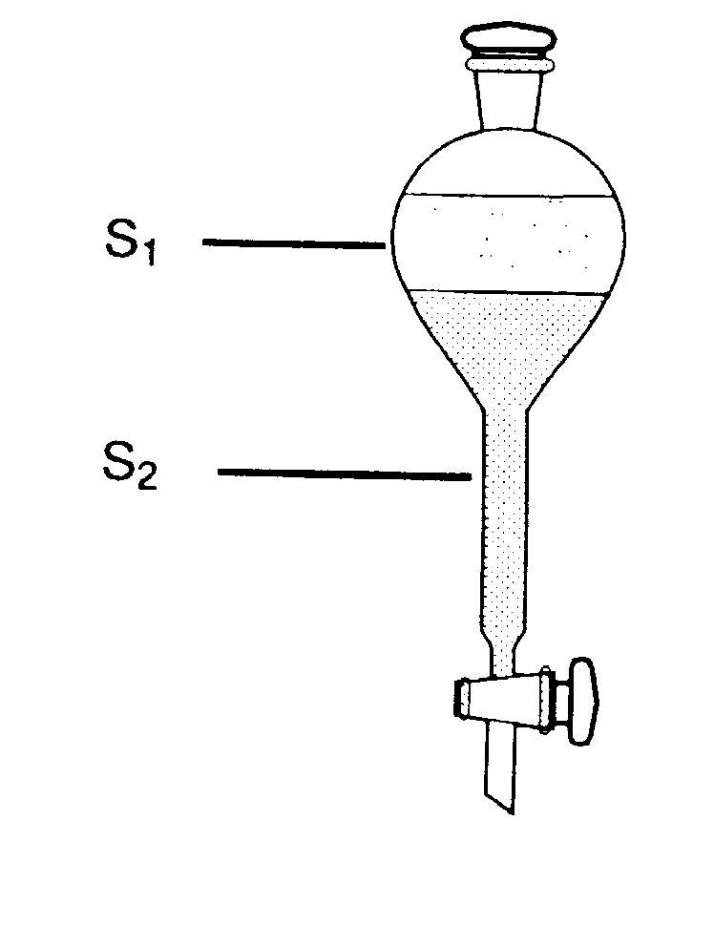
- On réalise en principe trois extractions successives au cyclohexane puis on réduit la quantité de cyclohexane par distillation sous pression réduite au bain marie à 60° (trompe à eau ) On réalisera uniquement une deuxième extraction sur la phase aqueuse récupérée .

- Séchage :

- On ajoute à la solution une spatule de sulfate de magnésium anhydre puis on filtre : le sulfate anhydre capte les traces d’eau qui pourraient encore rester dans la phase organique .
- Identification par chromatographie

- Sur une plaque pour chromatographie (gel de silice sur plaque d’aluminium) tracer un trait à 5 mm du bord et déposer sur ce trait à l’aide d’une micropipette deux gouttes de la solution organique obtenue . Ne pas mettre les doigts sur la plaque .
- Laisser sécher puis recommencer la même opération . (en tout 3 ou 4 dépôts)
- Dans un becher placer l’éluant sur une hauteur inférieure à 5 mm
- Introduire la plaque dans la cuve en vérifiant que la ligne de départ ne trempe pas dans l’éluant
- Laisser migrer l’éluant jusqu’à 5 mm du bord supérieur puis retirer la plaque et repérer au crayon le front du solvant avant de la sécher.
- les taches étant invisibles il est nécessaire de procéder à la révélation : elle se fera ici à la vapeur de diiode ou à la lumière ultra violette .
- On place la plaque verticalement dans un becher contenant un mélange de sable fin et de diiode solide . Rapidement deux taches brunes apparaissent pour chaque dépôt qui montrent la présence de deux constituants dans l’essence de clou de girofle .
- La plaque peut aussi être placée sous une lampe UV . Marquer au crayon les deux taches ainsi révélées.

III. RESULTATS ET EXPLOITATION :

- Déterminer le rapport frontal pour ces deux constituants de l’essence de clou de girofle sachant que celui qui migre le moins est l’eugenol .
- Que manque-t-il ici pour pouvoir identifier avec certitude ces deux constituants ?
- Quel intérêt y aurait-il eu à prendre le dichlorométhane comme solvant d’extraction sachant que sa densité est 1,32 ?
- Pourquoi a-t-on procédé à un relargage ? Quel est le rôle du chlorure de sodium ajouté ?
- Annoter le schéma ci dessous représentant une hydrodistillation :
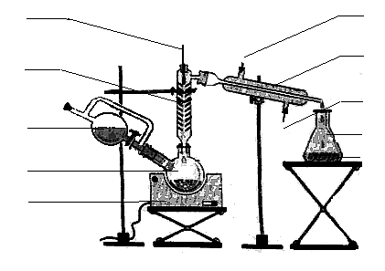
un seul dispositif  ( à mettre en route avant le TP)  - un ballon bicol  - une ampoule de coulée  - un chauffe ballon  - un dispositif pour distillation avec colonne Vigreux  - lampe UV | matériel pour 8 groupes :  - deux bechers  - deux erlenmeyer secs avec bouchons  - une ampoule à décanter + support  - plaque pour chromatographie avec fixation ...  - micropipette  - dispositif pour filtration | réactifs  - 10 g de clous de girofle moulus ou pilés  - 100 mL de cyclohexane  - chlorure de sodium solide  - éluant : 94% de toluène et 6% d’alcool à 95°  - un becher contenant un mélange de sable fin et de diiode  sulfate de magnésium anhydre

